远程调试功能使用教程

功能介绍：
“远程调试”是按键精灵推出的一项让脚本开发者能在广域网中远程调试脚本的增值付费功能（现支持：远程调试安卓端和iOS端脚本，包括云手机）。
您仅需要在按键精灵手机助手上开通“远程调试”服务权限，然后在远程设备连接界面中输入对应的设备“识别码”和“密码”，即可像在本地调试脚本一样进行脚本调试，超级方便！
软件下载入口：http://bbs.anjian.com/showtopic-696523-1.aspx

第一步：登录账号
使用远程调试需要登录账号。注意的是仅需要按键精灵手机助手开通“远程调试”服务权限即可，APP端按键精灵则不必开通。
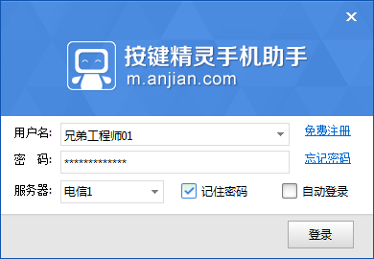

第二步：购买远程调试服务权限
购买入口可以在账号名下方或者在远程设备连接界面中点击“开通权限”按钮，进入套餐界面购买使用流量即可。不同的流量套餐价格不一样，按自然月计时，且流量会在次月1号清零。
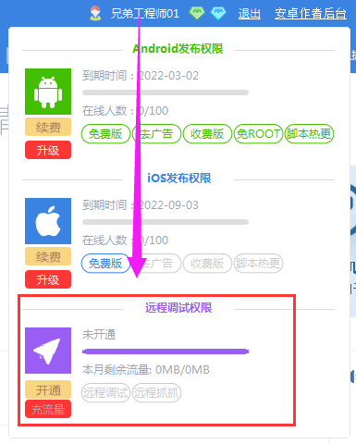
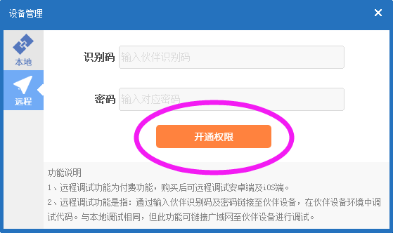

第三步：设备安装最新版本按键精灵
手机/模拟器设备需要安装最新版本的按键精灵APP。并且需要登录一个任意账号。
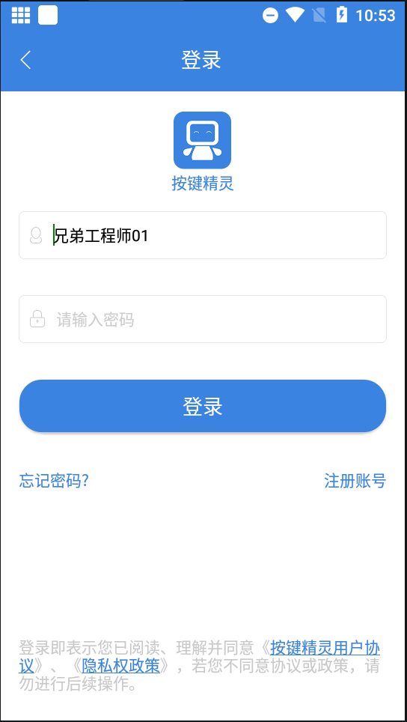

第四步：连接远程设备
首选，在按键精灵APP的用户中心里面打开“远程调试”开关。
然后，查看远程调试设备识别码和密码。注意：密码可以修改自己喜欢的，然后点“修改密码”。

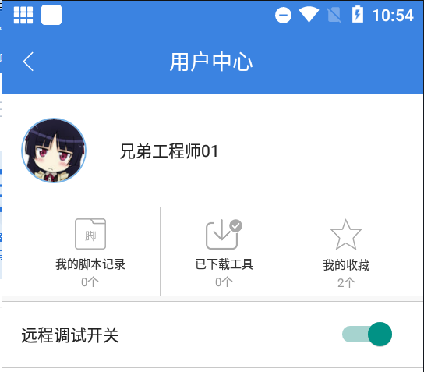
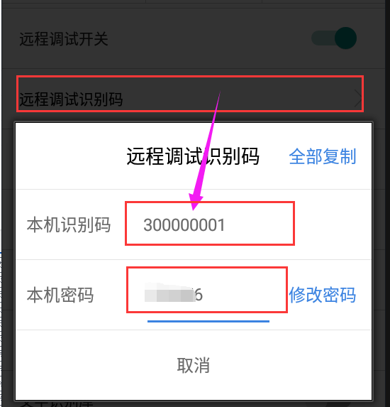

第五步：远程调试脚本
点击按键精灵手机助手的标题栏上的“尚未连接到手机”按钮，进入远程设备连接界面，输入对应的设备识别码和密码，然后点“连接”按钮，即可完成远程调试的连接！
连接成功后，助手标题栏会显示“远程设备”字样，手机设备上也会显示连接成功后的“关闭连接”按钮。
接下来，进入脚本编辑器中，编写脚本后点击“调试”按钮就可正常使用远程调试脚本的功能。

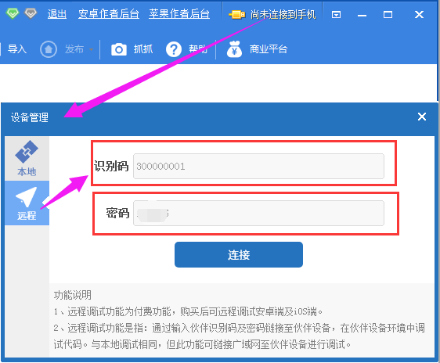
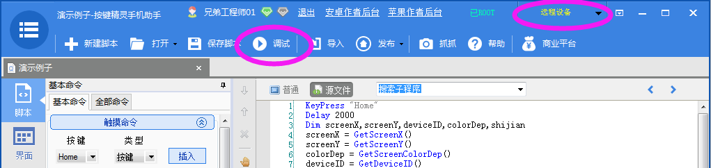
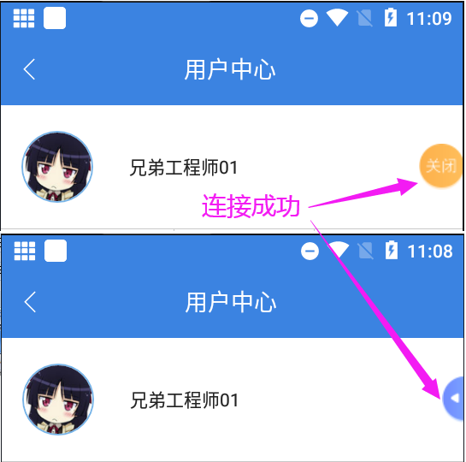

第六步：断开远程调试
可以通过点击按键精灵手机助手的“断开连接”按钮或者在手机设备上点击“关闭连接”按钮来停止远程调试功能。
